1. Aşağıda verilen bilgilerden hangisi yanlıştır?
- İş yapabilme yeteneğine enerji denir.
- Sürtünmesiz ortamda iş enerjiye tamamen dönüşmez.
- İş, kuvvet ve kuvvet doğrultusunda yapılan yer
değiştirmeyle doğru orantılıdır.
- Sürtünme kuvveti iş yapabilir.

2. Aşağıda yapılan işlerden hangisi diğerlerinden farklıdır?
- Kuyudan su çeken çiftçi
- Çatıya kiremit taşıyan işçi
- El arabasıyla yerde kum taşıyan işçi
- Yerden çantasını kaldıran öğrenci

3. Aşağıdaki durumların hangisinde İş yapılmaz?
- Sporcunun halteri kaldırması
- Adamın masayı sürüklemesi
- Çocuğun duvarı itmeye çalışması
- Balonun şişirilmesi

4. Aşağıdakilerden hangisinde yapılan iş diğerlerinden farklıdır?
- Bir cismin yüksekten serbest bırakılması
- Bir kuyuya taş atılması
- Paraşütçünün uçaktan atlaması
- Bir çivinin duvardaki tahtaya çakılması

5. Aşağıda verilenlerden hangileri gücü ifade eder?
I. Birim zamanda yapılan iştir.
II. Birim zamanda cismin enerjisindeki değişmedir.
III. Birim zamandaki yer değiştirmedir.
A) Yalnız I B) Yalnız II
C) i ve II D) I, II ve III

6.
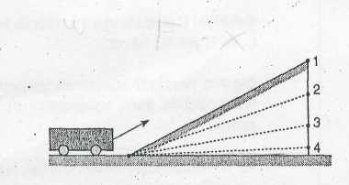

Çocuk yüksekliği ayarlanabilen eğik düzlemi kullanarak oyuncak arabasını 1, 2, 3 ve 4 nolu konumlara çıkarmak istiyor.

Hangi konuma çıkardığında en fazla enerji harcar?
A) 1 B) 2 C) 3 D) 4

7. Aşağıdaki düzeneklerden hangisinde enerjinin işe dönüşmesi diğerlerinden farklıdır?
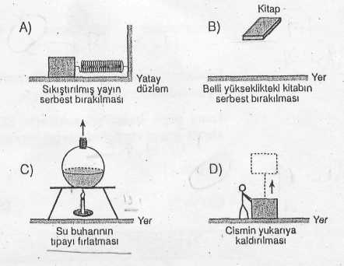

8. Bir eğik düzlemde bir cismi daha küçük kuvvetle çekmek için aşağıdakilerden hangisinin yapılması doğru değildir?
- Eğik düzlemin yüksekliğini sabit tutup boyunu
kısaltmak
- Cisimle düzlem arasına yağ sürmek
- Cismin altına tekerlek koymak
- Eğik düzlemin yüksekliğini azaltmak

9. Şekilde gösterilen durumlar için, hangisinde cismin kinetik enerjisi en küçüktür?
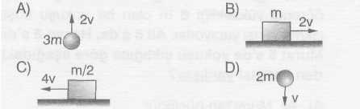

10. 15 dakikada 5 m yükseklikteki su deposuna 3 ton su pompalayan bir motorun gücünü hesaplamak isteyen bir öğrenci aşağıdaki işlemleri yapıyor.
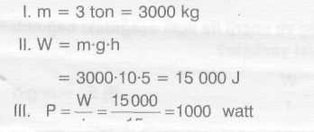

11. Öğrenci yukarıdaki işlemlerde hangi basamağı atlamıştır?
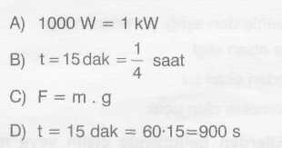

12. Gücü 400 W olan bir motor, ağırlığı 200 N olan bir cismi 8 s'de kaç m yükseğe çıkarır?
A) 50 B) 16
C)3,2 D) 1,6

13.
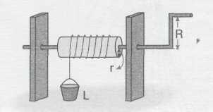

Şekildeki çıkrık düzeneğinde yükü dengeleyen kuvveti küçültmek için aşağıdakilerden hangileri yapılmalıdır?
I. r küçültülmeli
- R küçültülmeli
- L büyütülmeli
A) Yalnız II B) Yalnız I C) Yalnız III D) I ve II

14. Bir öğrenci potansiyel enerjinin hareket enerjisine dönüşümünü gözlemlemek istiyor.
Buna göre, bu öğrenci aşağıdaki gözlemlerden hangisini yapmalıdır?
- Uçağın pistten havalanmasını
- Hareket halindeki otomobilin durmasını
- İstasyonda kalkan trenin hareketini
- Yaydan fırlatılan okun hareketini

15.
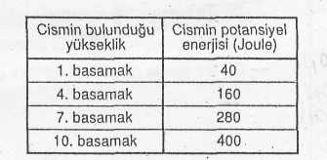

Tabloda bir cismin yüksekliğine göre, potansiyel enerji değerleri görülmektedir.
Bu cismin aşağıdaki hangi durumda potansiyel enerjisi en küçüktür?
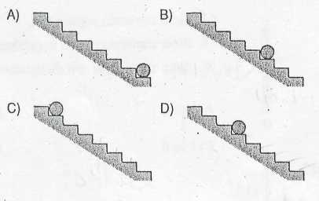
16.
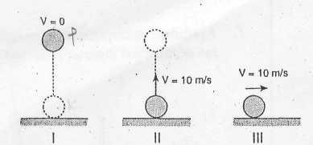
Şekillerdeki gibi sürtünmesiz ortamlarda cismin farklı yönlerdeki hareketi gösterilmiştir.
Buna göre, belirtilen şekillerin hangilerinde cisimde enerji değişimi gerçekleşmez?
A) Yalnız I B) Yalnız III
C) I ve III D) II ve III

17.
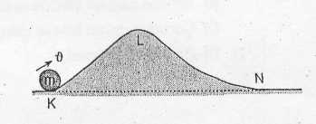
Şekildeki K noktasından 0 hızı ile fırlatılan cisim K, L ve N yolunu izliyor.
Cismin hareketi süresince mekanik enerjisi korunmadığına göre, aşağıdakilerden hangisi doğrudur?

- K noktasındaki kinetik enerjisi, N noktasındaki kinetik enerjisinden azdır.
- KN yolu sürtünmelidir.
- K noktasındaki hızı, N noktasındaki hızına eşittir.
- Cismin L noktasında sadece kinetik enerjisi vardır.

18.
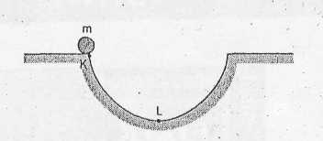
Sürtünmelerin ihmal edildiği şekildeki sistemde K noktasından serbest bırakılan cismin L noktasına gelene kadar sahip olduğu kinetik, potansiyel ve mekanik enerjisi nasıl değişir?
Kinetik Enerji Potansiyel Enerji Mekanik enerji
- Artar Artar Artar
- Artar Azalır Değişmez
- Azalır Artar Değişmez
- Artar Azalır Artar

19.
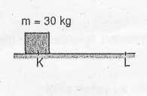
Şekilde kütlesi 30 kg olan bir cisim Can, Ali ve Ercan tarafından K dan L. ye sırasıyla 10, 15 ve 25 s de taşınıyor.
Can, Ali ve Ercan'ın harcamış oldukları güçler sırasıyla; P_{t}, P₂ ve Pgtür.
Buna göre, güçler arasındaki ilişki aşağıdakiler-den hangisidir?
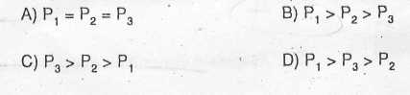

20.
- Kuvvetle, kuvvetin aldırdığı yolun çarpımı işi
verir.
- Güç, işle doğru orantılıdır.
III. Sürtünme kuvveti enerji kaybına neden olmaz.
Yukarıdaki bilgilerden hangileri doğrudur?
A) Yalnız I B) I ve III C) I ve II D) Yalnız III

21. Kütlesi 10 kg olan bir cismin hızı 6 m/s'dir. Bu cismin kinetik enerjisi kaç J'dür?
A) 160 B) 180 C)60 D) 36

22. Yüksekliği 80 cm olan bir masa üzerindeki 2 kg'lık cam vazoyu alıp, 2 m yüksekteki dolaba kaldıran birisi, vazoya kaç J'lük enerji kazandırmış olur? (g = 10 N/kg)
A) 24 B) 20 C) 12 D).2,4

23.
- hızını azaltmak
- kütlesini azaltmak
- yüksekliğini değiştirmek
Yukarıdakilerden hangileri yapıldığında hareketli bir cismin kinetik enerjisinde değişme olur?
A) Yalnız I B) Yalnız III C) II ve III D) I ve II

24.
- Araba direksiyonu
- Maşa
- Bıçak
- Sandalye
- Makas
Yukarıdakilerden hangisi basit makine değildir?
A) I ve III B) II ve IV C) III, IV, V D) I, III ve IV

25. Ali 50 kg, Hasan 40 kg, Murat 30 kg'dır. Bu üç öğrenci yüksekliği 6 m olan bir yokuşu koşarak çıkma yarışı yapıyorlar. Ali 6 s'de, Hasan 8 s'de ve Murat 5 s'de yokuşu çıktığına göre aşağıdakiler-den hangisi yanlıştır?
- Murat, Hasan'dan güçlüdür.
- Hasan, Ali'den güçlüdür.
- En güçlü Ali'dir.
- Ali, Murat'tan güçlüdür.

26. İş, güç ve enerji ile ilgili aşağıdaki bağıntılardan hangisi yanlıştır?
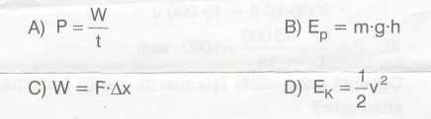

27.
- merdivenlerden aşağı yuvarlanan top
- havaya atılan silgi
- çeşmeden akan su
- piste inmekte olan uçak
Yukarıdakilerden hangisinde cisim veya maddenin kinetik enerjisi artmaktadır?
A) Yalnız II B) II ve IV C) I ve III D) Yalnız III

28.
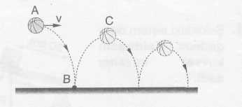
Şekilde gösterildiği gibi yere paralel olarak v hızıyla atılan bir top yükseklikleri azalan sıçramalar yaparak hareket ediyor. Buna göre aşağıdakiler-den hangisi yanlıştır?
- Topun A noktasında hem kinetik hem potan
siyel enerjsi vardır.
- Topun C noktasındaki enerjisi, A noktasın-
dakinden daha büyüktür.
- Topun mekanik enerjisi zamanla azalır.
- Top, B noktasında en büyük hıza ulaşır.

